Nemox SIP-Trunk
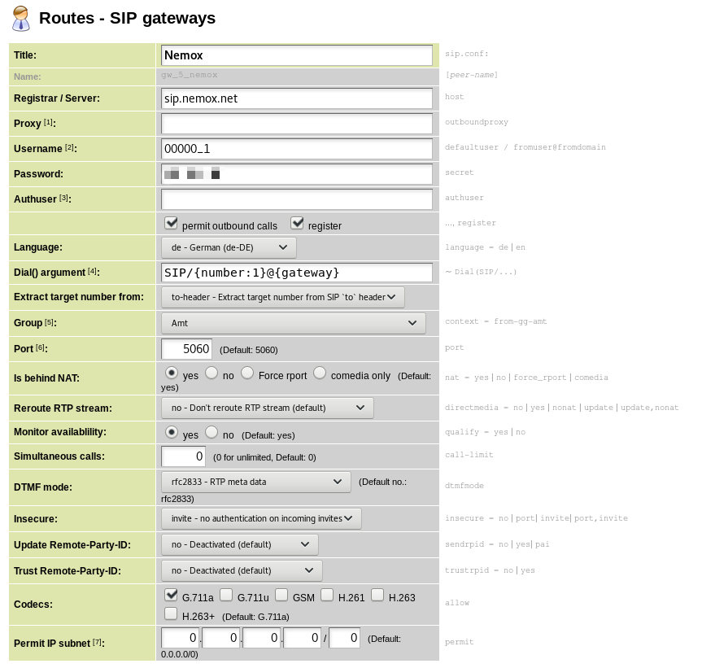

Inbound DID
Die Angerufende Nummer hat folgendes Format: +43…


